# PERNYATAAN KEASLIAN TULISAN

Saya yang bertanda tangan dibawah ini

Nama : Alfiana Maulida Rahmah

NIM : 20140320060

Program Studi : Ilmu Keperawatan

Fakultas : Kedokteran dan Ilmu Kesehatan

Menyatakan dengan sebenarnya bahwa KTI yang saya tulis ini benar-benar merupakan hasil karya saya sendiri dan belum diajukan dalam bentuk apa pun kepada perguruan tinggi mana pun. Sumber informasi yang berasal atau dikutip dari karya yang diterbitkan maupun tidak diterbitkan dari penulis lain telah disebutkan dalam teks dan dicantumkan dalam Daftar Pustaka di bagian akhir KTI ini.

Apabila dikemudian hari terbukti atau dapat dibuktikan KTI ini hasil jiplakan, maka saya bersedia menerima sanksi atas perbuatan tersebut.

Yogyakarta, 16 Mei 2018

Yang membuat pernyataan,

Alfiana Maulida Rahmah

## Lampiran 3. Kuesioner Penelitian

**PENGARUH PEMBERIAN TERAPI MURROTAL DAN AROMATERAPI LAVENDER TERHADAP INTENSITAS DISMENORE PADA MAHASISWI ILMU KEPERAWATAN ANGKATAN 2016 UNIVERSITAS MUHAMMADIYAH YOGYAKARTA**

Petunjuk pengisian :

Silahkan anda menjawab pertanyaan di bawah ini dengan memberikan tanda ***checklist* (√)** pada pilihan yang sesuai dengan diri anda di kolom pilihan jawaban.

1. Kuesioner Data Demografik Responden

Usia : ...........tahun

Menstruasi pada hari ke : ...........

Agama : ...........

1. Kuesioner *Screening* Responden Penelitian

|  |  |  |  |
| --- | --- | --- | --- |
| No | Pertanyaan | Jawaban | |
| Ya | Tidak |
| 1 | Apakah dismenore terjadi sesaat sebelum menstruasi? |  |  |
| 2 | Apakah dismenore bertahan / menetap selama 1-2 hari? |  |  |
| 3 | Apakah anda sudah pernah melahirkan? |  |  |
| 4 | Apakah anda mengalami masalah pendengaran? |  |  |
| 5 | Apakah anda mengalami masalah penciuman? |  |  |
| 6 | Apakah anda tahan terhadap asap dupa aromaterapi? |  |  |
| 7 | Apakah anda mengonsumsi obat-obatan analgesik apabila mengalami nyeri menstruasi? |  |  |

1. Kuesioner *Numerical Rating Scale* (NRS)

Sebelum dilakukan intervensi:

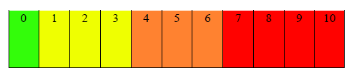

Setelah dilakukan intervensi:



1. Kuesioner Faktor Resiko Dismenore

|  |  |  |  |
| --- | --- | --- | --- |
| No | Pertanyaan | Jawaban | |
| Ya | Tidak |
| 1 | Apakah anda mengalami *menarche* (menstruasi pertama kali) pada usia kurang dari 12 tahun? |  |  |
| 2 | Apakah anda memiliki ibu/ saudara yang mengalami dismenore sebelumnya? |  |  |
| 3 | Apakah anda memiliki IMT kurang dari 18,5? |  |  |
| 4 | Apakah anda memiliki IMT 18,5 – 22,9? |  |  |
| 5 | Apakah anda memiliki IMT lebih dari 22,9? |  |  |
| 6 | Apakah anda memakan makanan cepat saji lebih dari 3 x dalam satu minggu? |  |  |
| 7 | Apakah anda sering terpapar asap rokok? |  |  |
| 8 | Apakah anda meminum kopi lebih dari 3 x dalam satu minggu? |  |  |

Keterangan:

BMI = $\frac{BB (dalam kg)}{TB (dalam m2)}$ = …

Lampiran 4. Keterangan Lolos Uji Etik



Lampiran 5. Surat Ijin Studi Pendahuluan

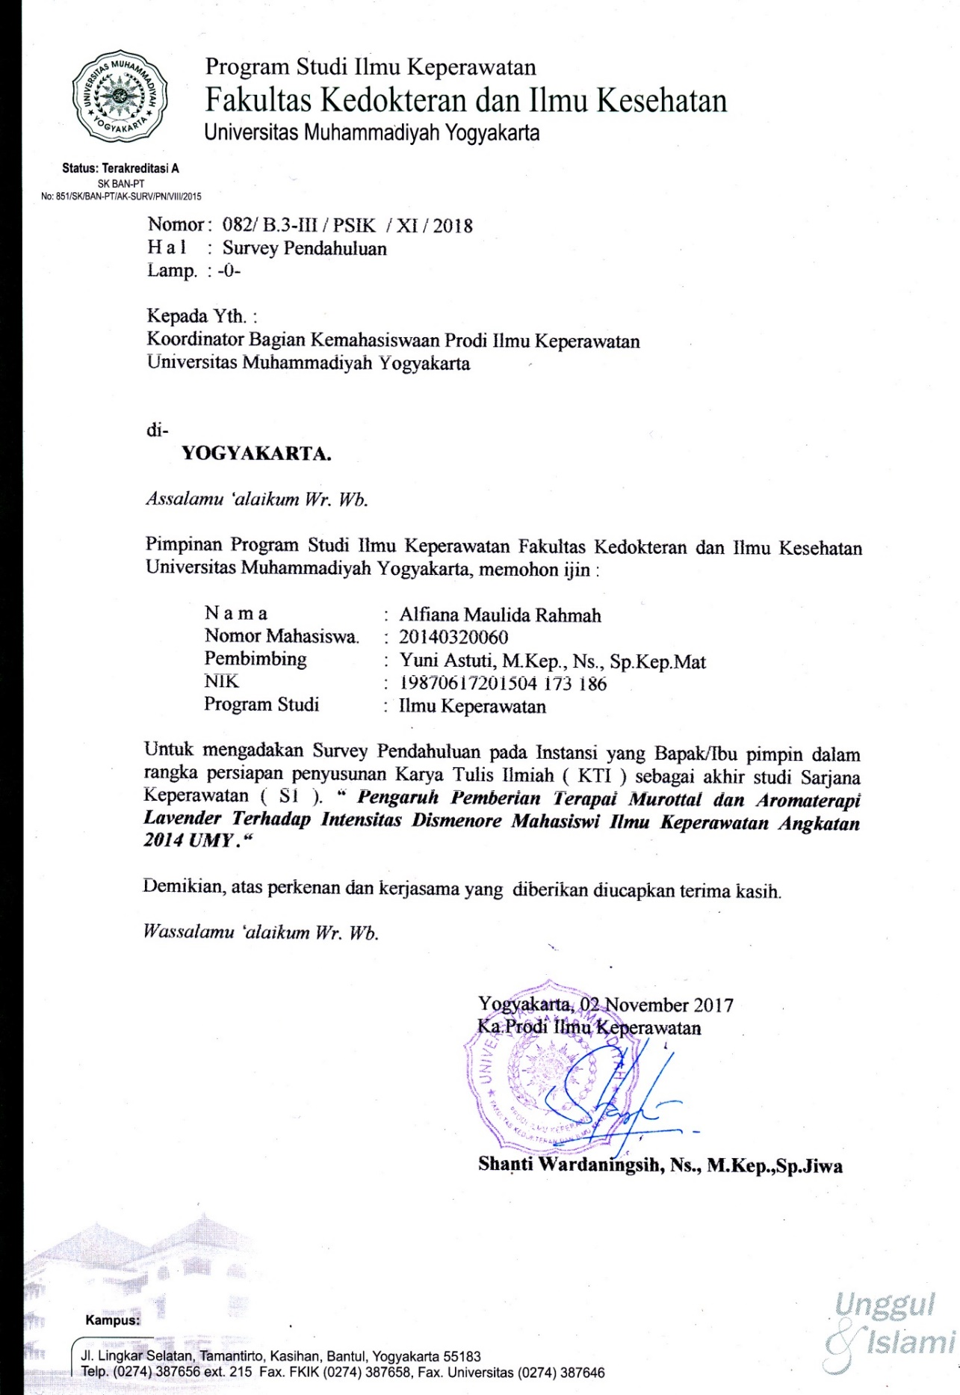

Lampiran 6. Surat Ijin Penelitian

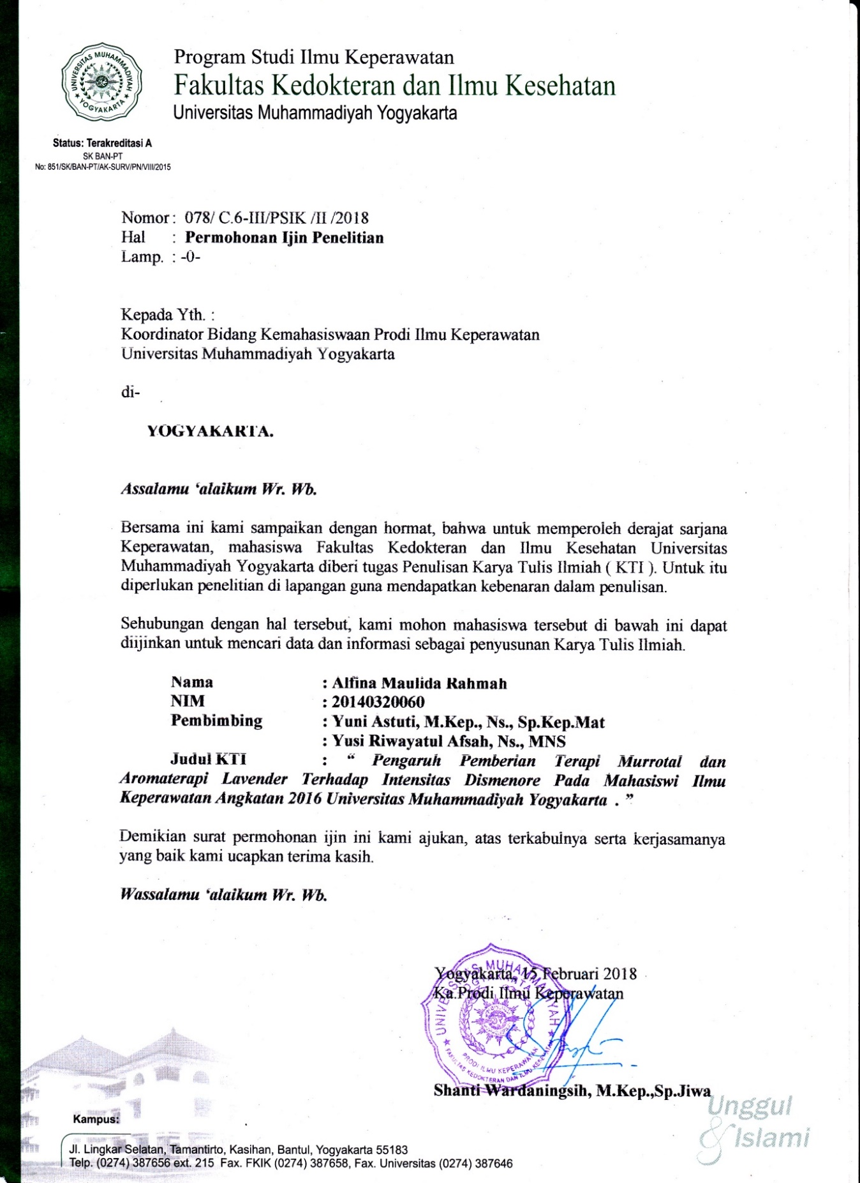

Lampiran 7. Hasil Olah Data

1. **Uji Normalitas**

**Tests of Normality**

|  |  |  |  |  |  |  |
| --- | --- | --- | --- | --- | --- | --- |
|  | Kolmogorov-Smirnov(a) | | | Shapiro-Wilk | | |
| Statistic | df | Sig. | Statistic | df | Sig. |
| SEBELUM | ,216 | 20 | ,015 | ,930 | 20 | ,155 |
| SESUDAH | ,250 | 20 | ,002 | ,865 | 20 | ,009 |

a Lilliefors Significance Correction

1. **Uji Wilcoxon**

**Test Statistics(b)**

|  |  |
| --- | --- |
|  | SESUDAH - SEBELUM |
| Z | -3,998(a) |
| Asymp. Sig. (2-tailed) | ,000 |

a Based on positive ranks.

b Wilcoxon Signed Ranks Test

1. **Karakteristik Responden**

**USIA**

|  |  |  |  |  |  |
| --- | --- | --- | --- | --- | --- |
|  | | Frequency | Percent | Valid Percent | Cumulative Percent |
| Valid | 18 | 3 | 15,0 | 15,0 | 15,0 |
| 19 | 9 | 45,0 | 45,0 | 60,0 |
| 20 | 8 | 40,0 | 40,0 | 100,0 |
| Total | 20 | 100,0 | 100,0 |  |

**HARI_MENS**

|  |  |  |  |  |  |
| --- | --- | --- | --- | --- | --- |
|  | | Frequency | Percent | Valid Percent | Cumulative Percent |
| Valid | 1 | 5 | 25,0 | 25,0 | 25,0 |
| 2 | 15 | 75,0 | 75,0 | 100,0 |
| Total | 20 | 100,0 | 100,0 |  |

**NYERI_SEBELUM**

|  |  |  |  |  |  |
| --- | --- | --- | --- | --- | --- |
|  | | Frequency | Percent | Valid Percent | Cumulative Percent |
| Valid | ya | 9 | 45,0 | 45,0 | 45,0 |
| tidak | 11 | 55,0 | 55,0 | 100,0 |
| Total | 20 | 100,0 | 100,0 |  |

**MENETAP**

|  |  |  |  |  |  |
| --- | --- | --- | --- | --- | --- |
|  | | Frequency | Percent | Valid Percent | Cumulative Percent |
| Valid | ya | 16 | 80,0 | 80,0 | 80,0 |
| tidak | 4 | 20,0 | 20,0 | 100,0 |
| Total | 20 | 100,0 | 100,0 |  |

1. **Faktor Resiko Responden**

**MENARCHE**

|  |  |  |  |  |  |
| --- | --- | --- | --- | --- | --- |
|  | | Frequency | Percent | Valid Percent | Cumulative Percent |
| Valid | ya | 2 | 10,0 | 10,0 | 10,0 |
| tidak | 18 | 90,0 | 90,0 | 100,0 |
| Total | 20 | 100,0 | 100,0 |  |

**RIWAYAT**

|  |  |  |  |  |  |
| --- | --- | --- | --- | --- | --- |
|  | | Frequency | Percent | Valid Percent | Cumulative Percent |
| Valid | ya | 15 | 75,0 | 75,0 | 75,0 |
| tidak | 5 | 25,0 | 25,0 | 100,0 |
| Total | 20 | 100,0 | 100,0 |  |

**IMT_KRNG**

|  |  |  |  |  |  |
| --- | --- | --- | --- | --- | --- |
|  | | Frequency | Percent | Valid Percent | Cumulative Percent |
| Valid | ya | 1 | 5,0 | 5,0 | 5,0 |
| tidak | 19 | 95,0 | 95,0 | 100,0 |
| Total | 20 | 100,0 | 100,0 |  |

**IMT_NRML**

|  |  |  |  |  |  |
| --- | --- | --- | --- | --- | --- |
|  | | Frequency | Percent | Valid Percent | Cumulative Percent |
| Valid | ya | 13 | 65,0 | 65,0 | 65,0 |
| tidak | 7 | 35,0 | 35,0 | 100,0 |
| Total | 20 | 100,0 | 100,0 |  |

**IMT_LBH**

|  |  |  |  |  |  |
| --- | --- | --- | --- | --- | --- |
|  | | Frequency | Percent | Valid Percent | Cumulative Percent |
| Valid | ya | 6 | 30,0 | 30,0 | 30,0 |
| tidak | 14 | 70,0 | 70,0 | 100,0 |
| Total | 20 | 100,0 | 100,0 |  |

**FASTFOOD**

|  |  |  |  |  |  |
| --- | --- | --- | --- | --- | --- |
|  | | Frequency | Percent | Valid Percent | Cumulative Percent |
| Valid | ya | 7 | 35,0 | 35,0 | 35,0 |
| tidak | 13 | 65,0 | 65,0 | 100,0 |
| Total | 20 | 100,0 | 100,0 |  |

**ASAP**

|  |  |  |  |  |  |
| --- | --- | --- | --- | --- | --- |
|  | | Frequency | Percent | Valid Percent | Cumulative Percent |
| Valid | ya | 5 | 25,0 | 25,0 | 25,0 |
| tidak | 15 | 75,0 | 75,0 | 100,0 |
| Total | 20 | 100,0 | 100,0 |  |

**KOPI**

|  |  |  |  |  |  |
| --- | --- | --- | --- | --- | --- |
|  | | Frequency | Percent | Valid Percent | Cumulative Percent |
| Valid | ya | 2 | 10,0 | 10,0 | 10,0 |
| tidak | 18 | 90,0 | 90,0 | 100,0 |
| Total | 20 | 100,0 | 100,0 |  |

1. **Nyeri Responden**

**Statistics**

|  |  |  |  |
| --- | --- | --- | --- |
|  | | SEBELUM | SESUDAH |
| N | Valid | 20 | 20 |
| Missing | 0 | 0 |
| Mean | | 5,40 | 2,90 |
| Median | | 5,00 | 2,50 |
| Std. Deviation | | 1,353 | 1,334 |
| Minimum | | 3 | 1 |
| Maximum | | 8 | 5 |

